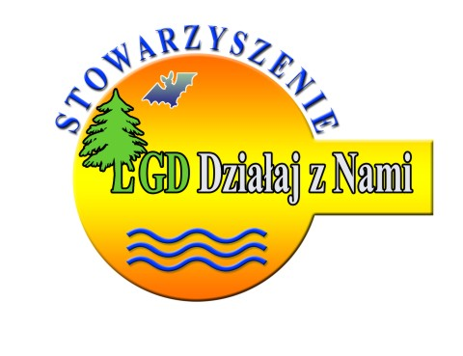

KONKURS NA IMIĘ DLA MASKOTKI
STOWARZYSZENIA „LGD DZIAŁAJ Z NAMI”

Stowarzyszenie „LGD Działaj z Nami”
Ul. Wałowa 1, 66-200 Świebodzin

KARTA ZGŁOSZENIA

WYPEŁNIĆ PISMEM DRUKOWANYM prosimy o kompletne wypełnienie karty

I. Imię i nazwisko uczestnika

…………………………………………………………………………………………………...

II. Adres zamieszkania, telefon, e-mail

…………………………………………………………………………………………...............
…………………………………………………………………………………………...............
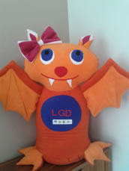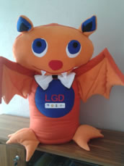

imię maskotki żeńskiej imię maskotki męskiej

III Krótkie uzasadnienie wyboru proponowanego imienia dla maskotki żeńskiej i męskiej (związek z jakimś aspektem związanym ze Stowarzyszeniem „LGD Działaj z Nami”, zgodnie z pkt. 2 §6 Regulaminu Konkursu)
…………………………………………………………………………………………………………………………………………………………………………………………………………………………………………………………………………………………………………………………………………………………………………………………………………………………………………………………………………………………………………………………………………………………………………………………………………………………………………………………………………………………………………………
………………………………………………………………………………………………………………………………………………………………………………………………………………………………………………………………………………………………………………………………………………………………………………………………………………………………………………………………………………………………………………………………………………………………………………………………………………
………………………………………………………………………………………………………………………………………………………………………………………………………………………………………………………………………………………………………………………………………………………………………………………………………………………………………………………………………………………………………………………………………………………………………………………………………………
………………………………………………………………………………………………………………………………………………………………………………………………………………………………………………………………………………………………………………………………………………………………………………………………………………………………………………………………………………………………………………………………………………………………………………………………………………

IV. Karty zgłoszeń należy składać do dnia 28 października 2014r. pocztą lub osobiście na adres: Stowarzyszenie „LGD Działaj z Nami” ul. Wałowa 1, 66-200 Świebodzin.
(z dopiskiem „Konkurs na imię dla maskotki Stowarzyszenia „LGD Działaj z nami””)

V Oświadczenie uczestnika Konkursu o wyrażeniu zgody na przetwarzanie danych osobowych:

Wyrażam zgodę na przetwarzanie moich danych osobowych/ danych mojego dziecka, niezbędnych do realizacji Konkursu na imię dla maskotki Stowarzyszenia „LGD Działaj z Nami”

* niepotrzebne skreślić

Oświadczam, iż przyjmuje do wiadomości, że:

1) administratorem tak zebranych danych osobowych jest Stowarzyszenie „LGD Działaj z Nami” z siedzibą przy ul. Wałowej 1, 66-200 Świebodzin
2) moje dane osobowe oraz zgłoszone przeze mnie do Konkursu propozycje imion dla maskotki mogą być nieodpłatnie i nieodwołalnie oraz wielokrotnie wykorzystywane do celów promocyjnych Konkursu,
2) dane osobowe będą przetwarzane wyłącznie w celu realizacji Konkursu, ewaluacji, kontroli, monitoringu i sprawozdawczości w ramach działania „Funkcjonowanie lokalnej grupy działania, nabywanie umiejętności i aktywizacja” objętego PROW na lata 2007-2013.
3) dane osobowe mogą zostać udostępnione innym podmiotom w celu, realizacji Konkursu, ewaluacji, kontroli, monitoringu i sprawozdawczości w ramach działania „Funkcjonowanie lokalnej grupy działania, nabywanie umiejętności i aktywizacja” objętego PROW na lata 2007-2013.
4) podanie danych jest dobrowolne, aczkolwiek odmowa ich podania jest równoznaczna z brakiem możliwości udziału w Konkursie;
5) mam prawo dostępu do treści moich danych oraz ich poprawiania.

…………………………………………

podpis uczestnika Konkursu lub opiekuna (rodzica)



Europejski Fundusz Rolny na rzecz Rozwoju Obszarów Wiejskich Europa inwestująca w obszary wiejskie
Konkurs finansowany ze środków Unii Europejskiej
W ramach działania „Funkcjonowanie lokalnej grupy działania, nabywanie umiejętności i aktywizacja”
Osi 4 LEADER Programu Rozwoju Obszarów Wiejskich na lata 2007-2013
Instytucja Zarządzająca Programem Rozwoju Obszarów Wiejskich na lata 2007-2013 - Minister Rolnictwa i Rozwoju Wsi

